# РОССИЙСКИЙ УНИВЕРСИТЕТ ДРУЖБЫ НАРОДОВ

## Факультет физико-математических и естественных наук

### Кафедра прикладной информатики и теории вероятностей

#### ОТЧЕТ ПО ЛАБОРАТОРНОЙ РАБОТЕ № 8

*дисциплина: Математическое моделирование*

Выполнил: Нгуен Фыок Дат  
Группа: Нфибд-01-20 Номер студ. билет: 1032195855

МОСКВА 2023 г.

**I. Вариант 06:**

**Случай 1**. Рассмотрим две фирмы, производящие взаимозаменяемые товары одинакового качества и находящиеся в одной рыночной нише. Считаем, что в рамках нашей модели конкурентная борьба ведётся только рыночными методами. То есть, конкуренты могут влиять на противника путем изменения параметров своего производства: себестоимость, время цикла, но не могут прямо вмешиваться в ситуацию на рынке («назначать» цену или влиять на потребителей каким-либо иным способом.) Будем считать, что постоянные издержки пренебрежимо малы, и в модели учитывать не будем. В этом случае динамика изменения объемов продаж фирмы 1 и фирмы 2 описывается следующей системой уравнений:

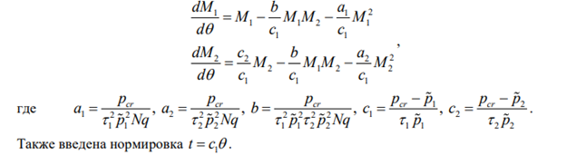

image

**Случай 2**. Рассмотрим модель, когда, помимо экономического фактора влияния (изменение себестоимости, производственного цикла, использование кредита и т.п.), используются еще и социально-психологические факторы – формирование общественного предпочтения одного товара другому, не зависимо от их качества и цены. В этом случае взаимодействие двух фирм будет зависеть друг от друга, соответственно коэффициент перед M M1 2 будет отличаться. Пусть в рамках рассматриваемой модели динамика изменения объемов продаж фирмы 1 и фирмы 2 описывается следующей системой уравнений:

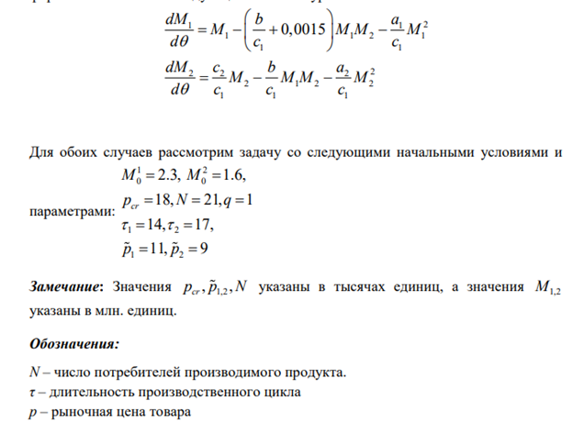

image

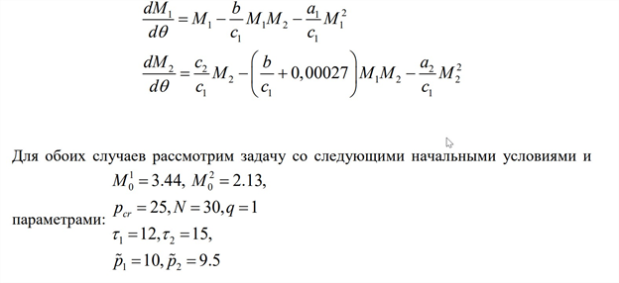

image

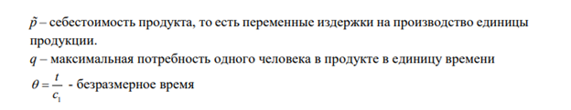

image

1. Постройте графики изменения оборотных средств фирмы 1 и фирмы 2 без учета постоянных издержек и с веденной нормировкой для случая 1.
2. Постройте графики изменения оборотных средств фирмы 1 и фирмы 2 без учета постоянных издержек и с веденной нормировкой для случая 2.

**II.Решение:**

Код праграммы:

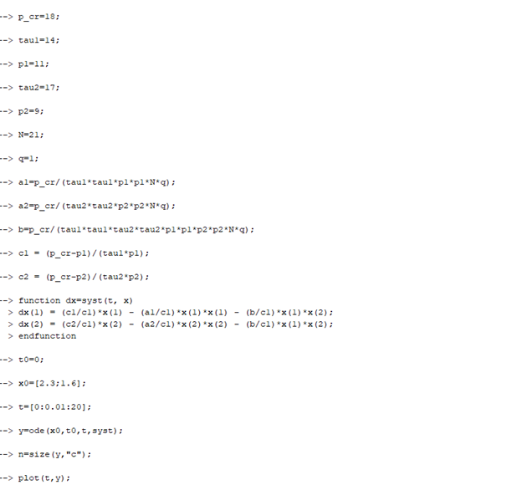

image

Результат:

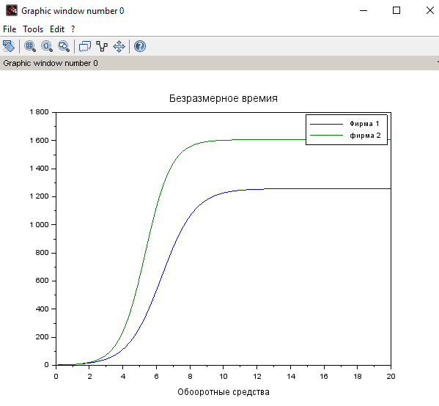

image